Wichtige Infos zum Holzpferdeturnier 8.11.2025

-Meldestelle geöffnet Samstag ab 7.15 Uhr
- Tel. 0170-7325727 oder 0160-96227184

- Navi Adresse : Vennstraße 35, 51545 Waldbröl
- Die Turnhalle darf nicht mit Straßenschuhen betreten werden
- Hunde sind in der Halle nicht gestattet
- Essen und Trinken bitte möglichst nur im Bewirtungsbereich und auf der Tribüne!
- Im Vorbereitungsbereich halten sich bitte nur die Gruppen / Einzel / Doppel auf, die sich warm machen oder einturnen – Kein Spielplatz! Bitte alle Trainer oder Verantwortlichen mit darauf achten
- Jedem Verein wird eine Umkleidekabine zur Verfügung gestellt (Aushang auf den Türen)
- Vor Ort ist ein Fotograf, der von allen Prüfungen großartige Bilder macht. Die Vereinsverantwortlichen können vor Ort einen Code / Infos holen, wie ihr diese Bilder erhalten könnt.

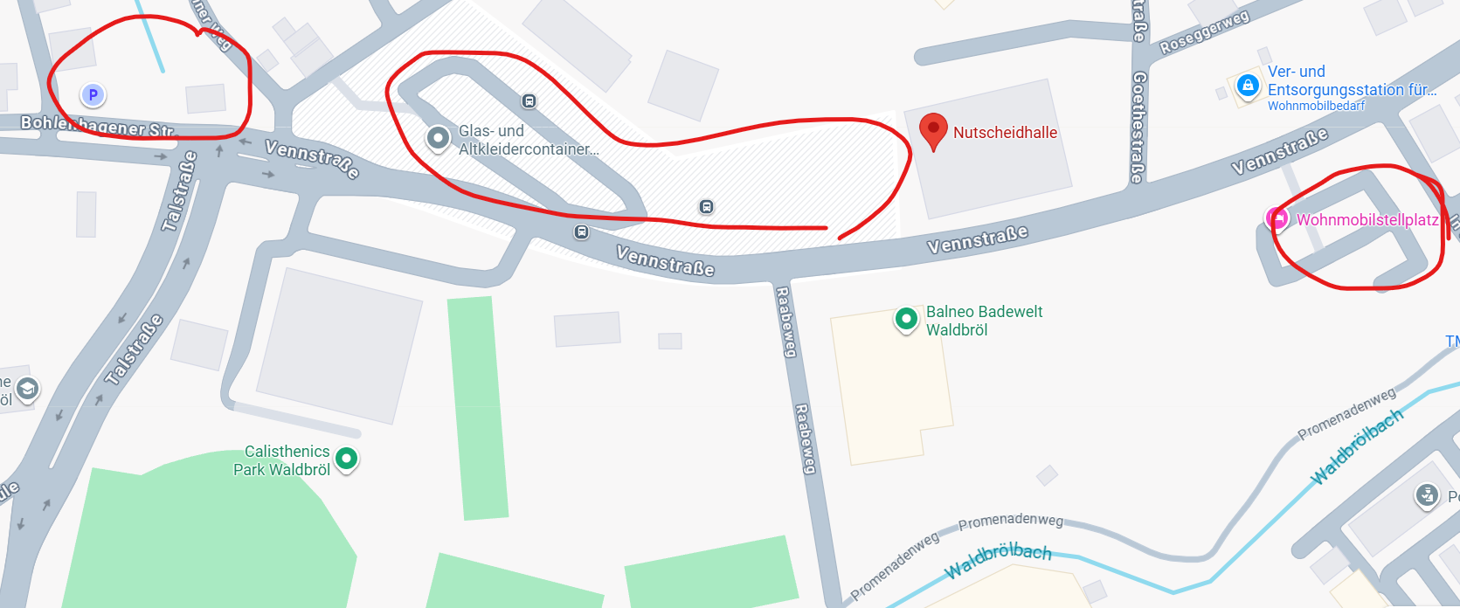

In den rot markierten Bereichen sind Parkplätze.

